CHAMPAGNE MOLOTOV
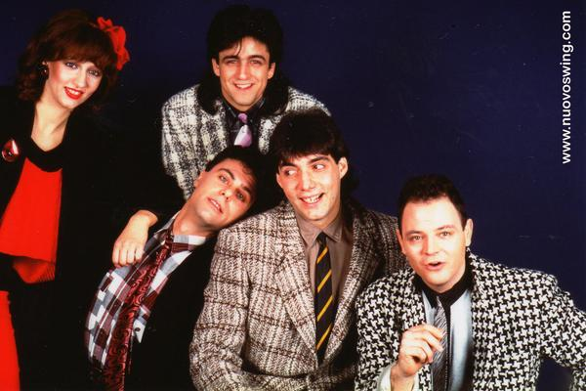
Gli Champagne Molotov sono un complesso Rock e Pop italiano. Formazione Alberto Rocchetti: voce, tastiere Luigi Schiavone: chitarre, voce Stefania Schiavone: pianoforte Renato Meli: basso Luigi Fiore: batteria Con questa denominazione nel 1974 Enrico Ruggeri e Silvio Capeccia avevano formato un gruppo di rock-decadente, il cui stile si rifaceva al repertorio di David Bowie e Lou Reed. Nel periodo dei primi Champagne Molotov (1975) Ruggeri compone, su musica di Capeccia, Living Home, che diventerà, nella seconda stesura intitolata Vivo da Re, una delle sue prime canzoni importanti. Nel 1981 il cantautore riprende il nome Champagne Molotov per il suo primo album da solista, e dal 1983 per denominare il gruppo di musicisti che accompagnano Ruggeri come solista (tutti lombardi tranne Rocchetti); tra essi sono da citare i due fratelli Stefania e Luigi Schiavone (quest'ultimo proveniente dai Kaos rock), Alberto Rocchetti (con esperienze nei Rokketti e ne La seconda Genesi) e Luigi Fiore, batterista con Alberto nel gruppo del fratello, Santino Rocchetti. Dopo un contratto con la stessa casa discografica di cui fa parte Ruggeri, la CGD, il debutto avviene con una canzone, C'è la neve, che partecipa al Festivalbar riscuotendo un certo successo, soprattutto radiofonico, e che si caratterizza per le sonorità rock della chitarra di Schiavone. Dopo il passaggio alla EMI Italiana, nel 1985 il gruppo partecipa al Festival di Sanremo (sezione Giovani) con il brano Volti nella noia, scritto da Enrico Ruggeri per il testo e da Schiavone e Rocchetti per la musica. Il gruppo si scioglie nel 1989, per la decisione di Stefania di ritirarsi e dedicarsi alla famiglia; Alberto entra nel gruppo di Vasco Rossi, mentre Luigi Schiavone incide alcuni album come solista, continuando comunque a collaborare con Ruggeri. Discografia parziale 45 giri 1984: C'è la neve/Quella porta chiusa (CGD, 10565) 1985: Volti nella noia/In un tempo lontano (EMI Italiana, 1187037) Album di Enrico Ruggeri in cui hanno suonato gli Champagne Molotov 1984 - Presente 1985 - Tutto scorre 1986 - Difesa francese 1986 - Enrico VIII 1987 - Vai Rrouge! 1988 - La parola ai testimoni 1989 - Contatti

